Eigenschaft aller Objekte eines Objekttyps (z.B. Text) gleichzeitig ändern
Seite 1

AutoCAD verfügt über eine Möglichkeit, alle Linien global zu verändern: Man wählt alle Objekte aus, die verändert werden sollen. Dann wird der Eigenschaften-Manager (Tastaturkürzel "Strg" + "1") aktiviert. Nun sieht man im oberen Bereich des Eigenschaften-Managers den Eintrag "Alle (xxxxx)", wobei xxxxx für die Anzahl der gewählten Objekte steht. Sollten beispielsweise nur 52 Linien ausgewählt sein, so lautet der Eintrag "Linie (52)". Jetzt klickt man in dieses Pop-up-Feld und wählt den Eintrag "Linie" aus. Damit werden alle Eingaben, die in der darunter befindlichen Liste gemacht werden können, nur auf die ausgewählten Objekte - z.B. ausschließlich auf die Linien - angewendet. Jetzt jeweils zu den Z-Koordinaten des Start- und Endpunkts gehen und die gewünschte Z-Höhe eingeben. Mit "Escape" werden die Griffe deaktiviert, und die Linien befinden sich nach wie vor auf den richtigen X- und Y-Koordinaten.

- alle zu ändernden texte mit der Maus markieren. (es macht nichts wenn auch andere Elemente mitmarkiert werden)
- Eigenschaftenfenster öffnen
- Auswahlliste Zuoberst öffnen und gewünschten Objekttyp auswählen.

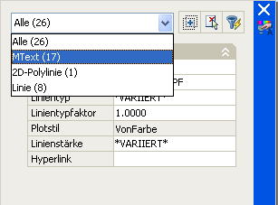
- Stil (ev. steht Variiert oder ein bestimmter Stil) ändern zu Norm oder Standard

